# 接口测试步骤

# 系统登录

## 调用管理员登录接口

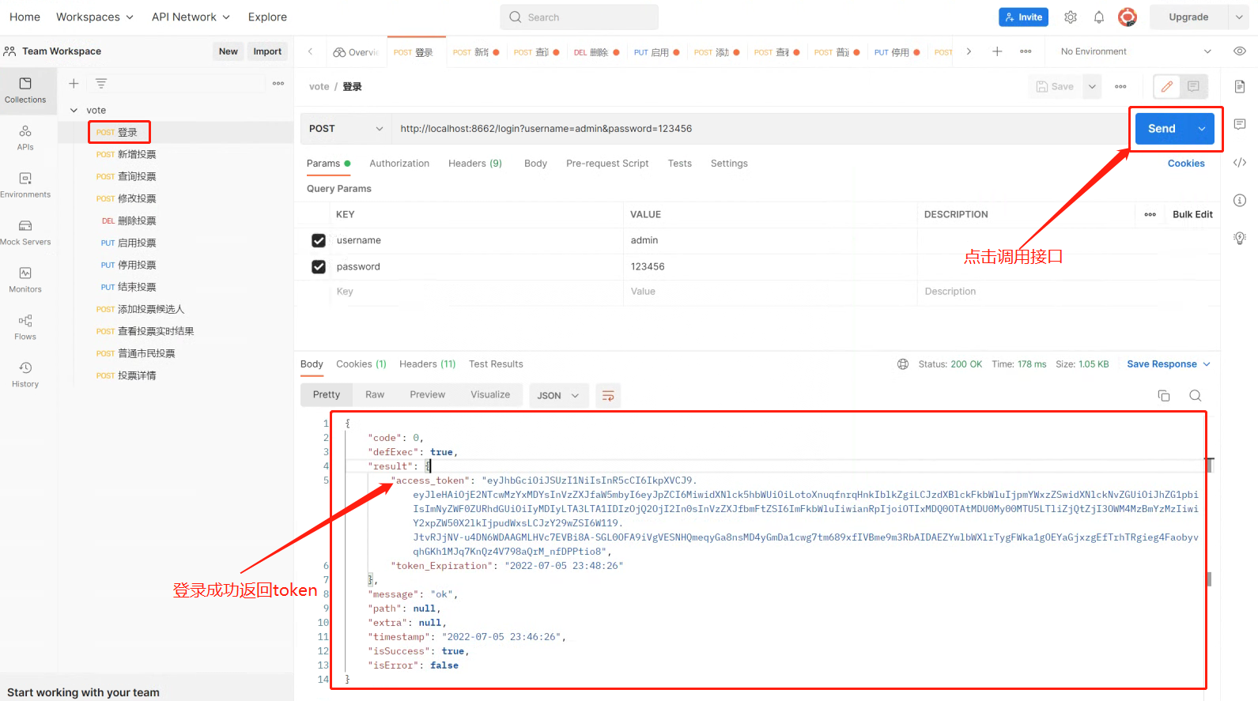

系统接口有权限校验，需先登录拿到登录成功返回的token

# 新增投票

## 替换token

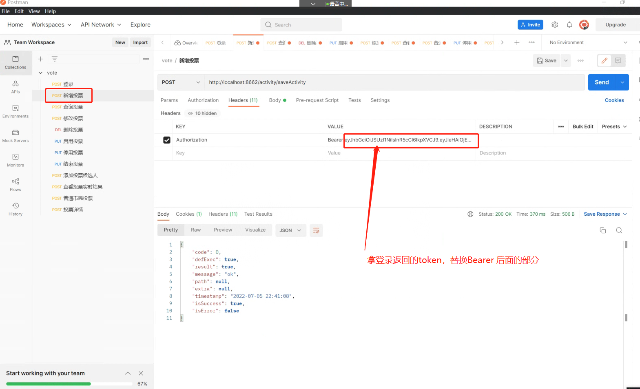

## 修改参数，调用保存接口

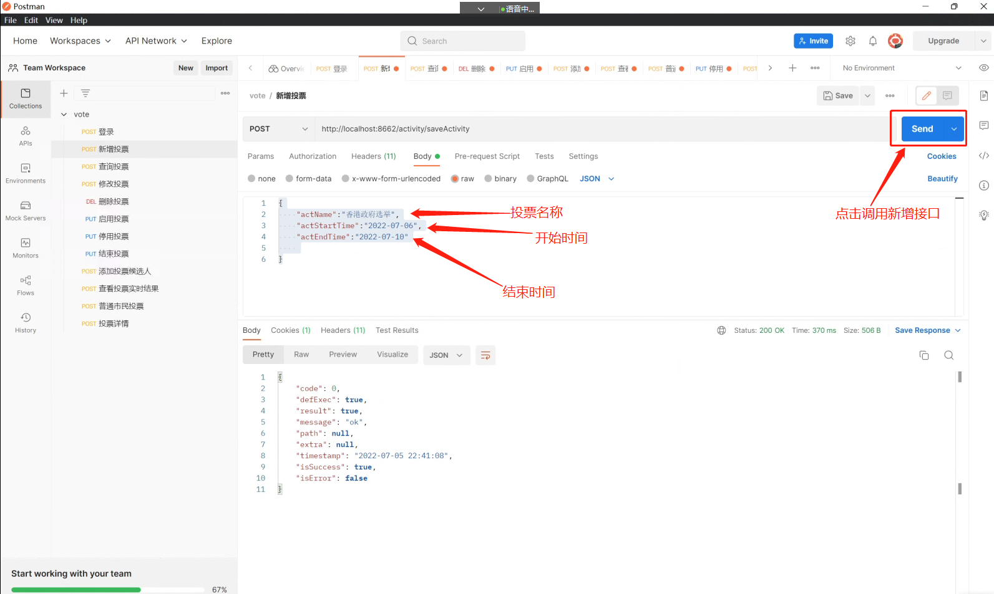

# 查询投票

## 修改token，参数，调用接口查看新增的投票详情

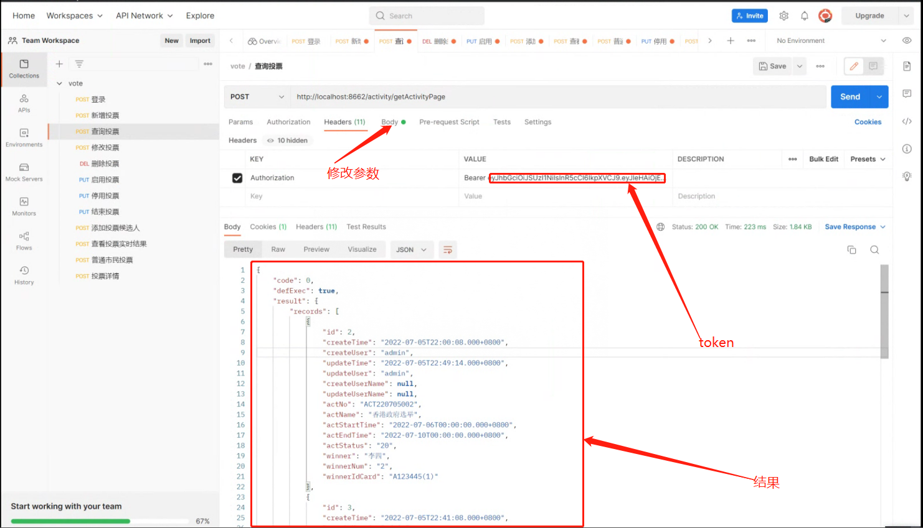

# 4、修改投票

## 根据投票记录的id，更新投票信息，投票结束不允许再修改

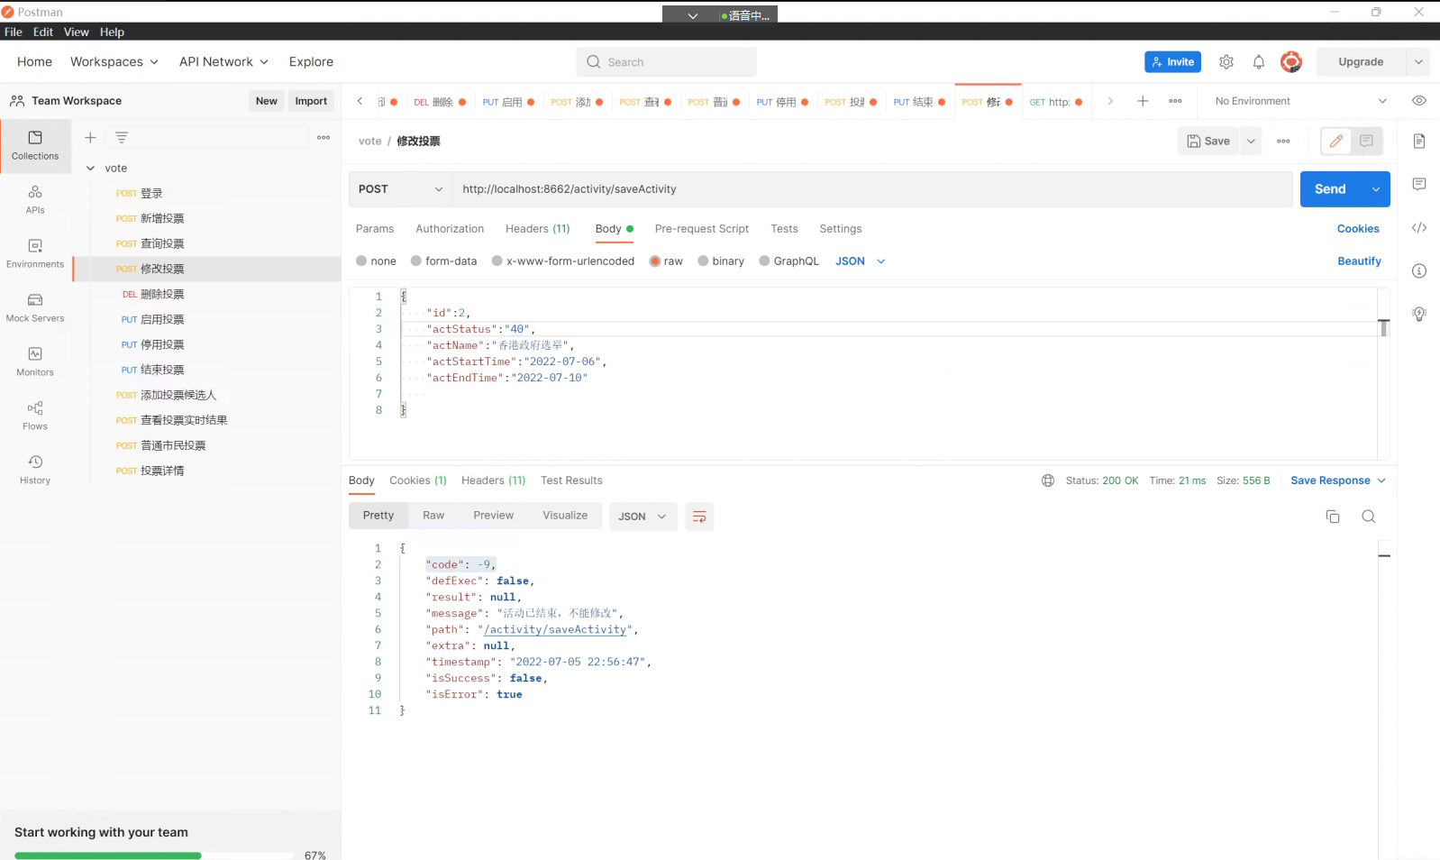

# 5、删除投票

## 可根据情况删除确认不需要的投票，调用删除接口也需要token

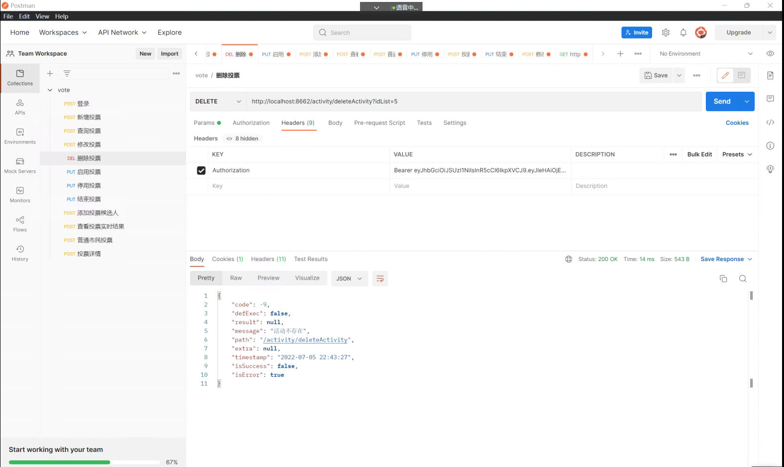

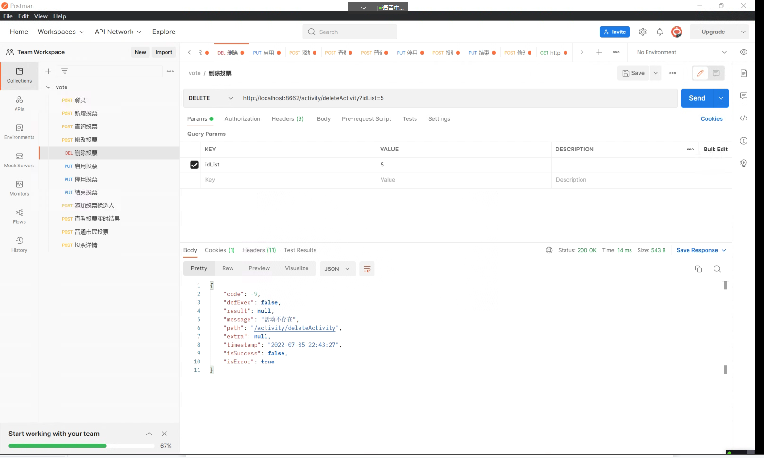

# 添加候选人

## 调用接口需先修改token

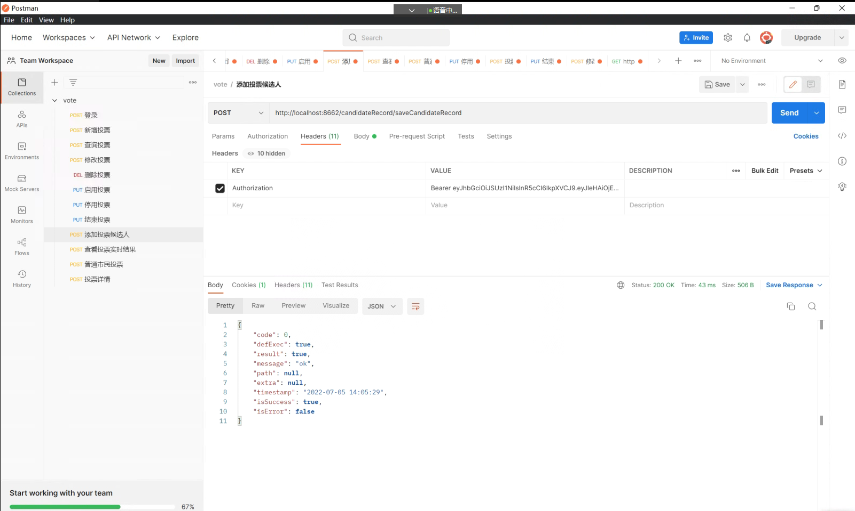

## 修改参数

填写活动编码，候选人名称，候选人身份证（身份证有校验合法性），候选人邮箱

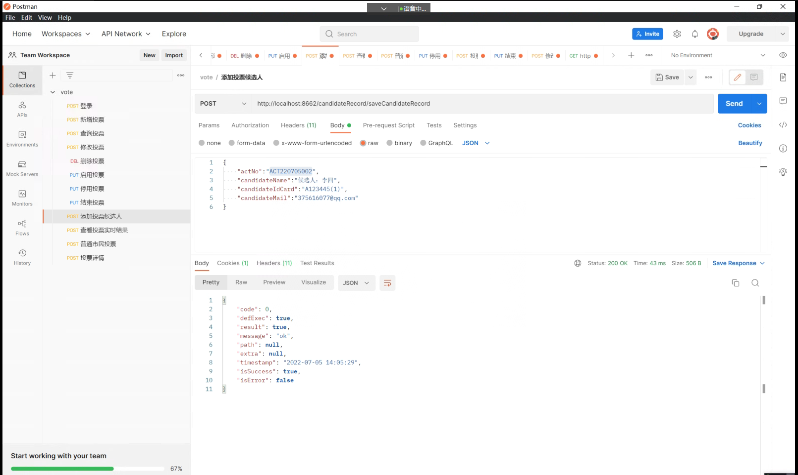

# 启用投票

## 修改token

启用接口需修改token

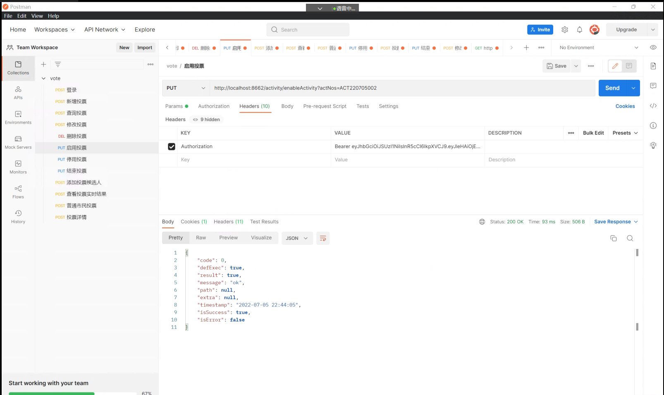

## 填写参数，接口校验

必须填写投票编码，指定投票启用，候选人必须2位以上包含2位

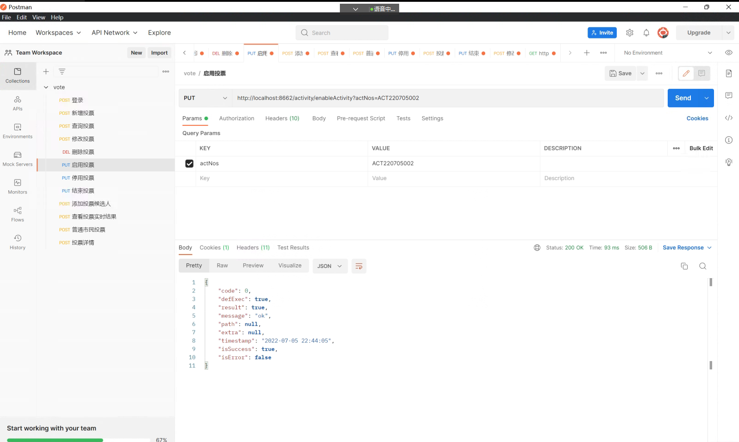

# 普通市民投票

## 接口校验

此接口不需要token，任何人只要填写正确的身份证id，邮箱，名称就可以进行投票

活动必须是启用状态才可以投票

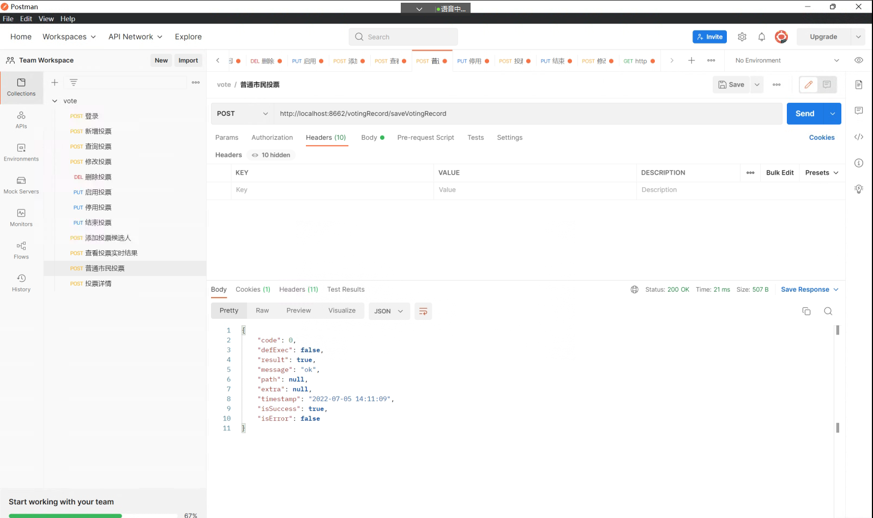

# 查看投票实时结果

## 校验逻辑

接口不需要token，投票人都可以查看投票实时结果

必须指定活动编码来查看投票结果

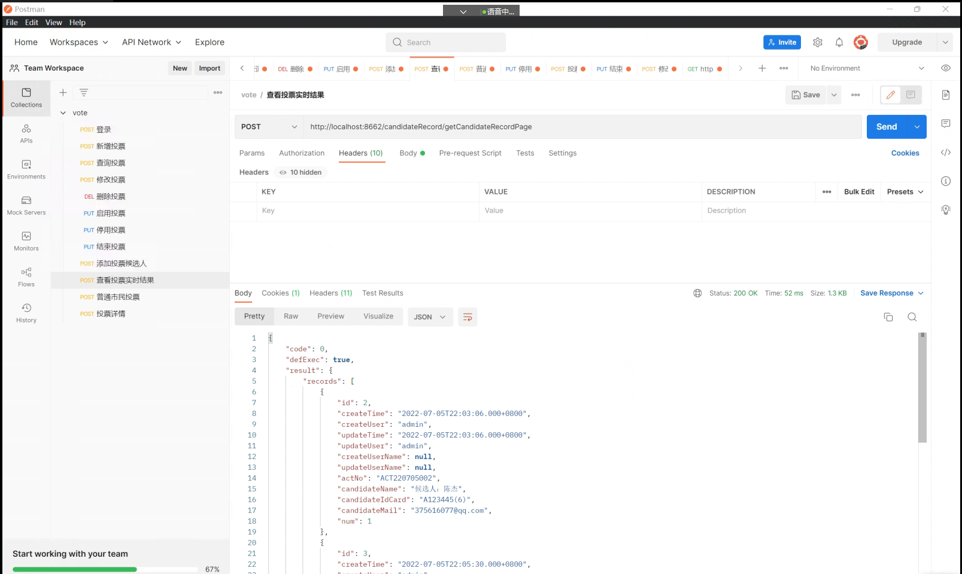

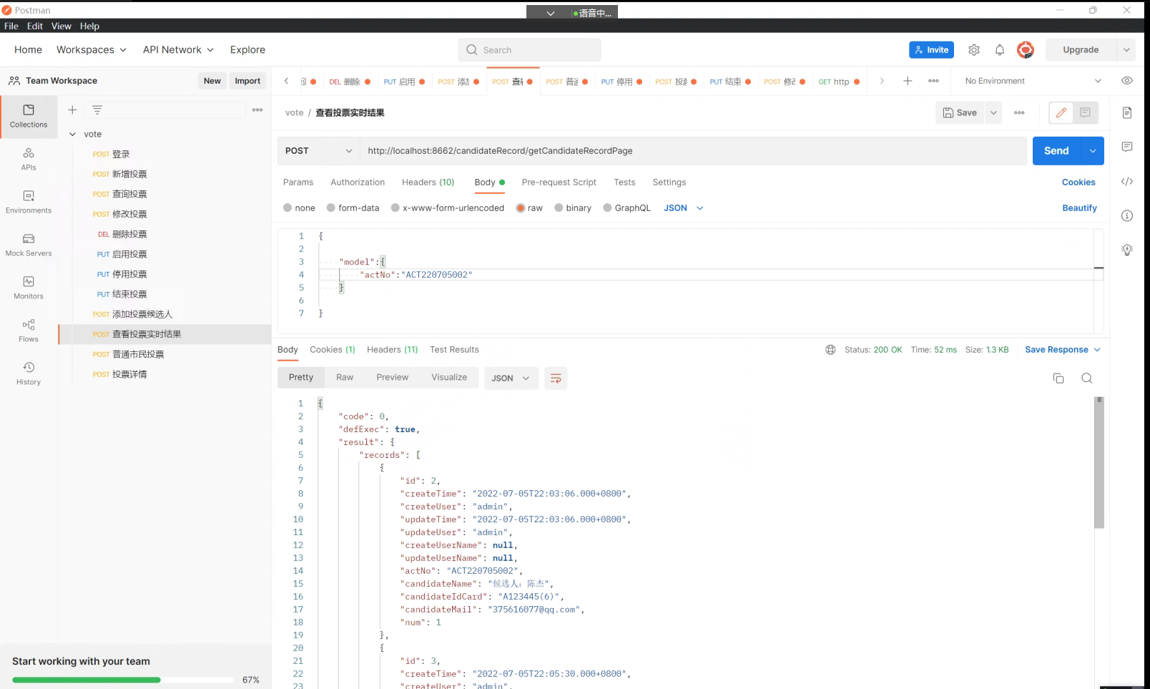

# 查看投票详情

## 接口校验

查看投票详情接口需要token校验，需先修改token

可指定投票编码来查看投票详情

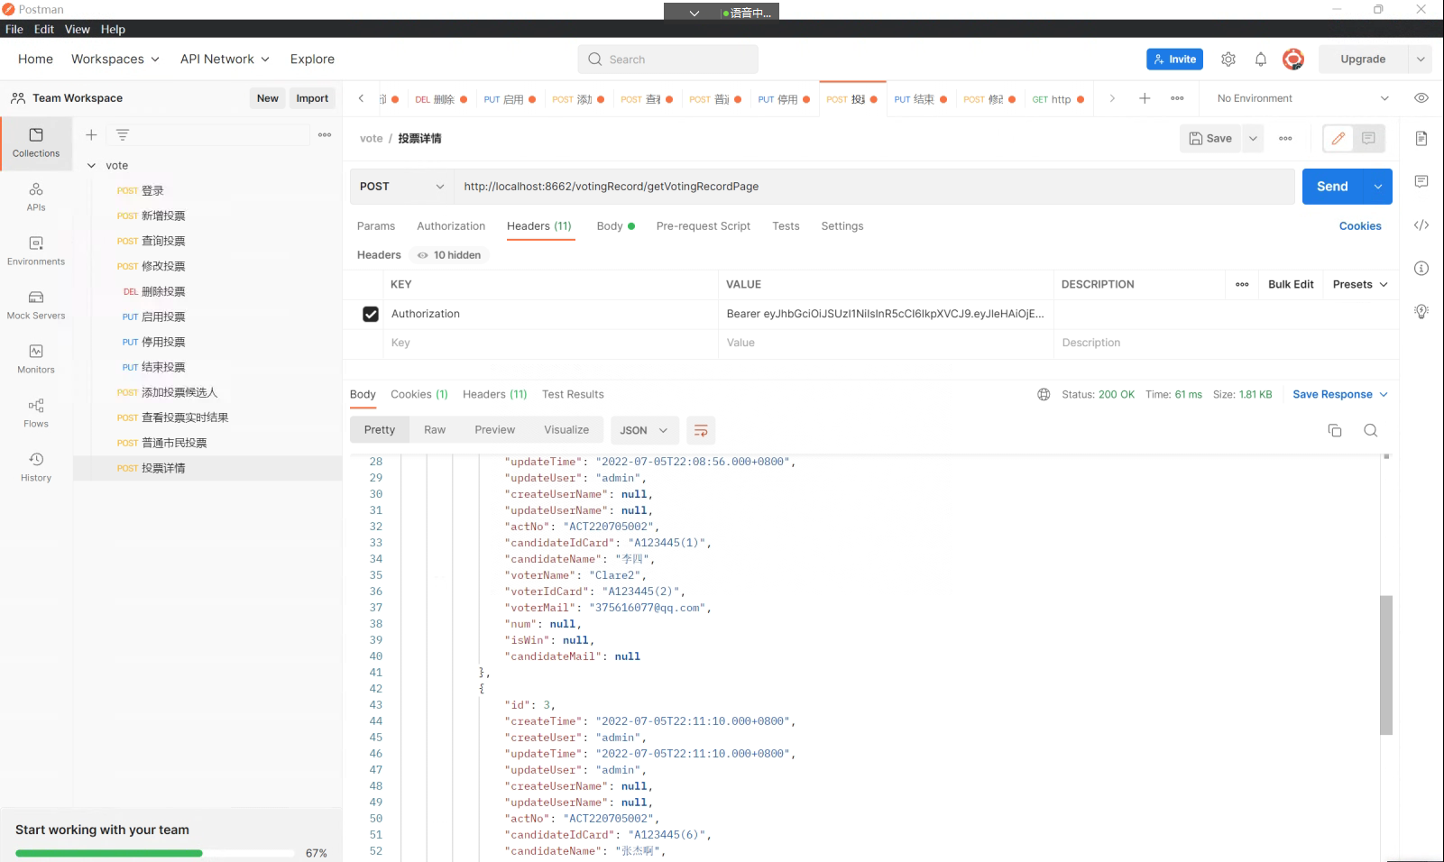

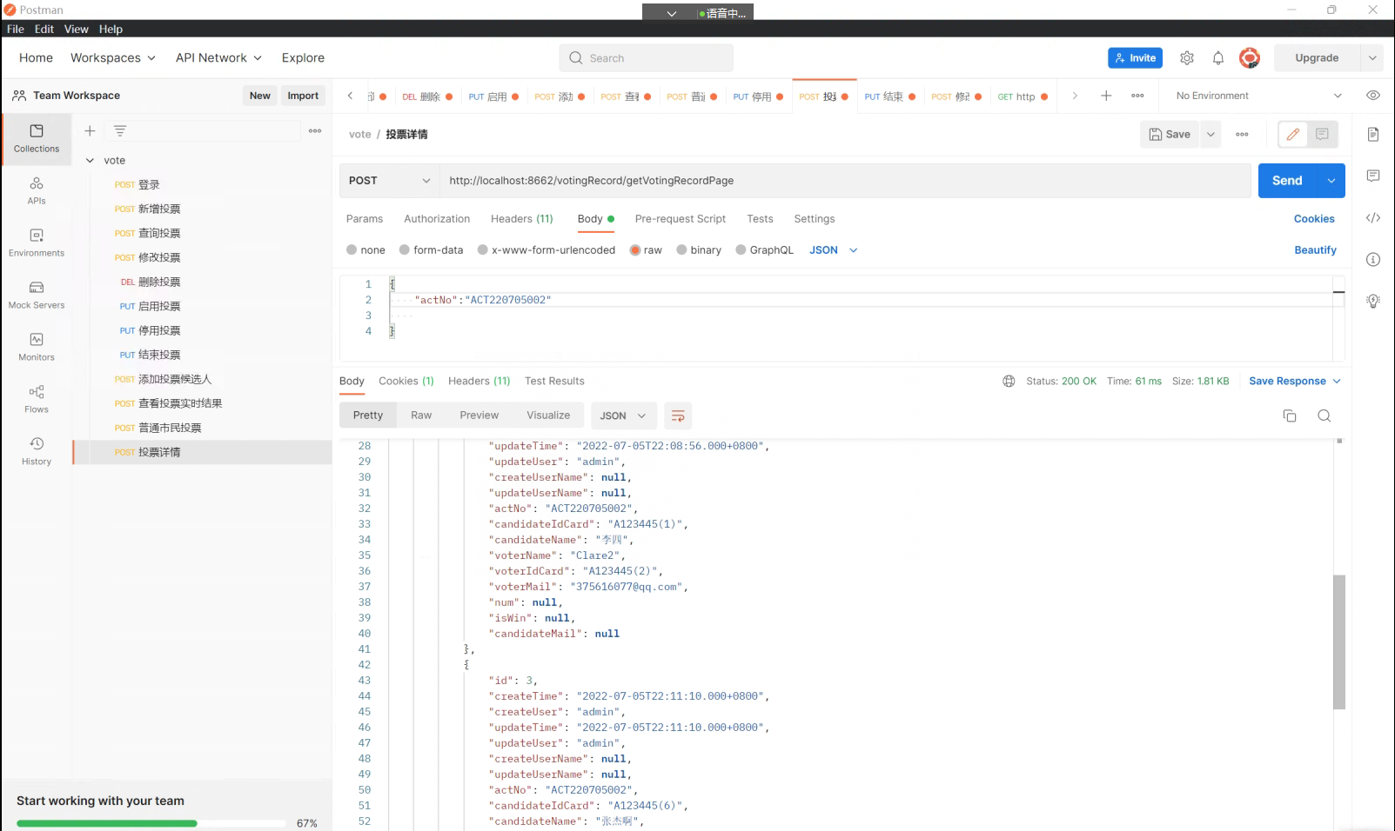

# 11、停用投票

## 接口校验

接口需要token校验，需先修改token

需指定投票编码进行停用投票

停用投票后，普通市民就不能再对该投票进行投票

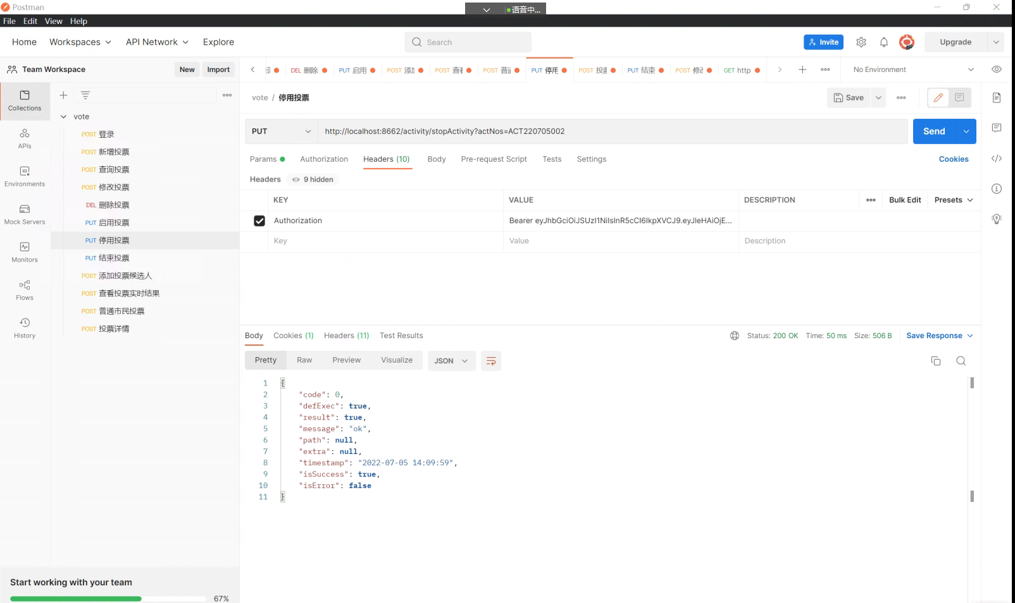

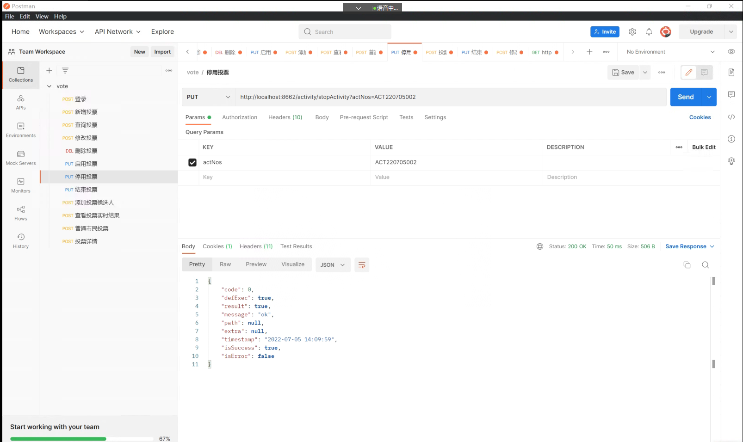

# 12、结束投票

## 接口校验

接口需token校验，需先修改token

需指定投票编码进行结束投票

结束投票后不能再对该投票进行投票

自动发送邮件给候选人和投票人

